3º ANOS : Conteúdo de Física

- ELETROMAGNETISMO
  - CAMPO MAGNÉTICO
  - LEI DE FARADAY
  - CAMPO MAGNÉTICO NO CENTRO DE UMA ESPIRA CIRCULAR
  - CAMPO MAGNÉTICO DE UM SOLENÓIDE
  - MATERIAIS PARAMAGNÉTICOS E DIAMAGNÉTICOS
  - MATERIAIS FERROMAGNÉTICOS
  - INTENSIDADE DE CORRENTE
  - DIFERENÇA DE POTENCIAL
  - LEI DE OHM
  - RESISTÊNCIA EQUIVALENTE DE UM CIRCUITO (Cálculo)
  - Conversões de Unidades de Medida
  - POTÊNCIA

ELETROMAGNETISMO
Pólo norte de um ímã é sua extremidade que aponta para a região norte geográfica da Terra (quando o ímã pode girar livremente); a extremidade que aponta para a região sul geográfica da Terra é o polo sul do ímã.
Pólos magnéticos de mesmo nome se repelem e pólos magnéticos de nomes contrários se atraem.
A Terra se comporta como um grande ímã, cujo pólo norte magnético está localizado na região sul geográfica e cujo pólo sul está localizado na região norte geográfica.

CAMPO MAGNÉTICO : B
Cargas elétricas em movimento (corrente elétrica) criam, no espaço em torno delas, um campo magnético.
Qualquer campo magnético é sempre estabelecido por cargas elétricas em movimento.
Um campo magnético é criado por cargas elétricas em movimento, e esse campo somente atua em outras cargas elétricas, exercendo forças sobre elas, se essas cargas também estiverem em movimento.
O fenômeno do estabelecimento de uma corrente elétrica em um circuito, a partir de efeitos magnéticos, é denominado indução eletromagnética, e a corrente assim estabelecida recebe a denominação de corrente induzida.
Quando uma partícula eletrizada positivamente com uma carga q passa com uma velocidade v em um ponto onde existe um campo magnético B, ela fica sob a ação de uma força magnética F.

DIREÇÃO E SENTIDO DA FORÇA MAGNÉTICA
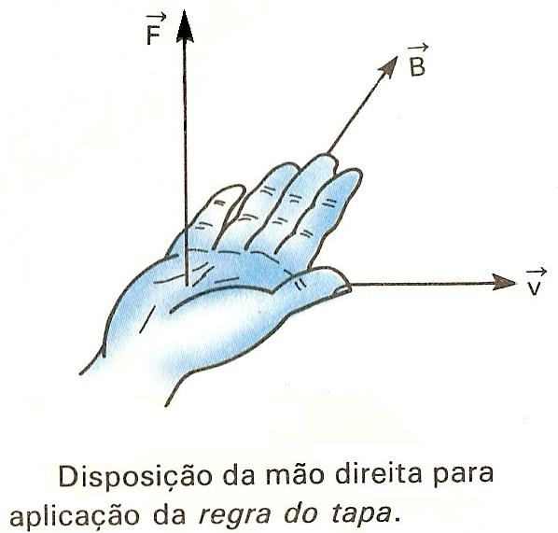

LEI DE FARADAY
Sempre que ocorrer uma variação do fluxo magnético através de um circuito fechado (ligado), será estabelecida nesse circuito uma corrente induzida.
Quando o fluxo está aumentando, a corrente tem sentido contrário ao que ela apresenta quando o fluxo está diminuindo.

CAMPO MAGNÉTICO NO CENTRO DE UMA ESPIRA CIRCULAR

Direção e sentido do vetor B - Consideremos um fio condutor ao qual foi dada a forma de uma circunferência, constituindo o que costumamos denominar de uma espira circular. Se esta espira for percorrida por uma corrente elétrica, como mostra a figura seguinte, já sabemos que esta corrente irá estabelecer um campo magnético no espaço em torno da espira.
Para fazer este estudo, coloquemos uma pequena agulha magnética no centro da espira. Observando a orientação desta agulha, verificamos que o vetor B neste ponto é perpedicular ao plano da espira e tem sentido indicado na figura.
A regra prática de Ampère pode ser usada, também aqui, para determinar o sentido do campo magnético.
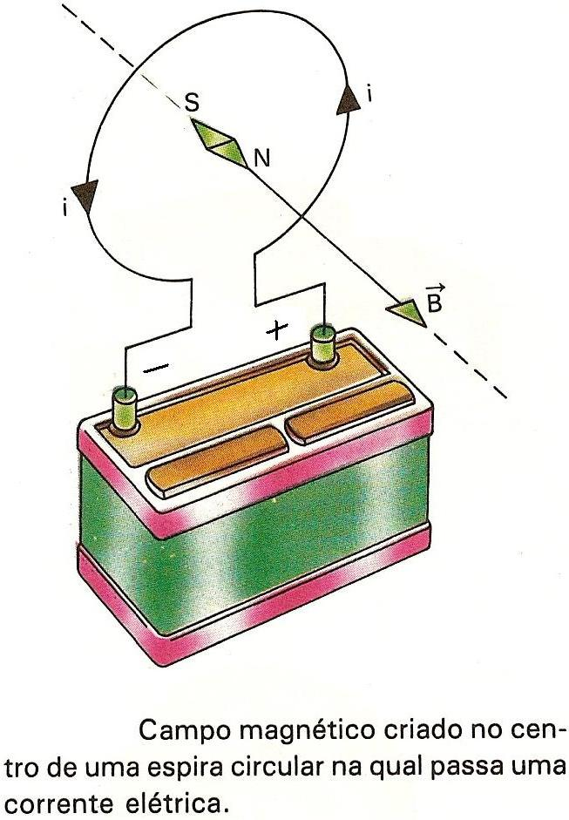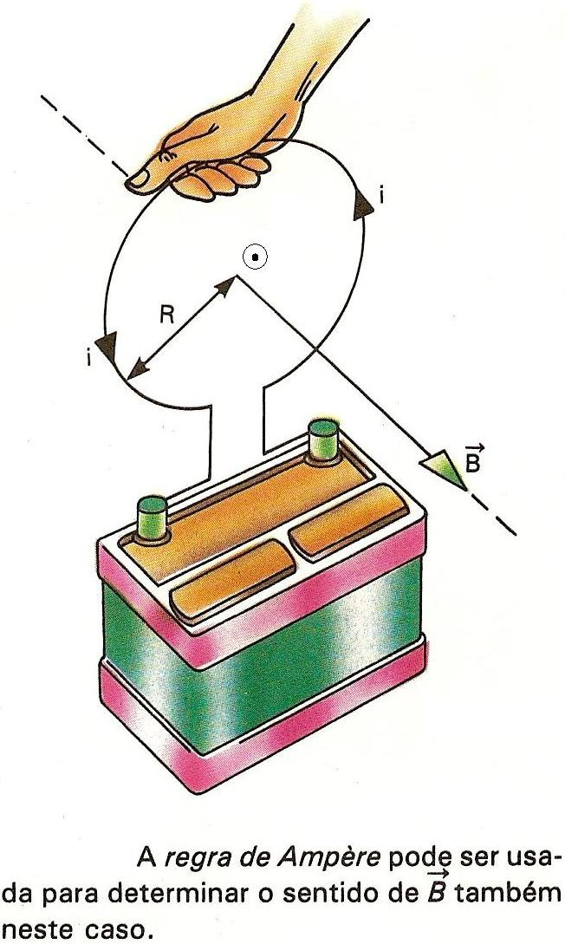

CAMPO MAGNÉTICO DE UM SOLENÓIDE
O que é um solenóide - Um condutor enrolado de modo a formar um conjunto de N espiras sucessivas, praticamente circulares. A palavra "bobina" pode ser usada como sinônimo de "solenóide", embora, na realidade, "bobina" seja um termo mais geral, que designa qualquer tipo de enrolamento.
Ligando-se o solenóide a uma bateria, uma corrente elétrica circulará por suas espiras, estabelecendo um campo magnético em pontos tanto do interior quanto do exterior da bobina.
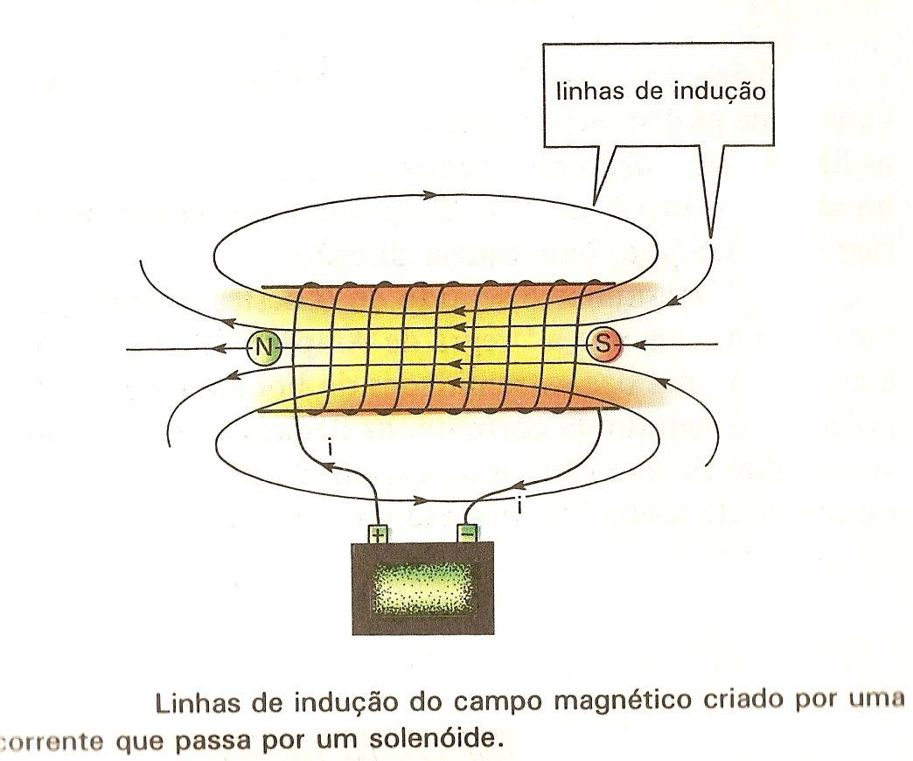

DIREÇÃO E SENTIDO DE B (CAMPO MAGNÉTICO) NO INTERIOR DO SOLENÓIDE
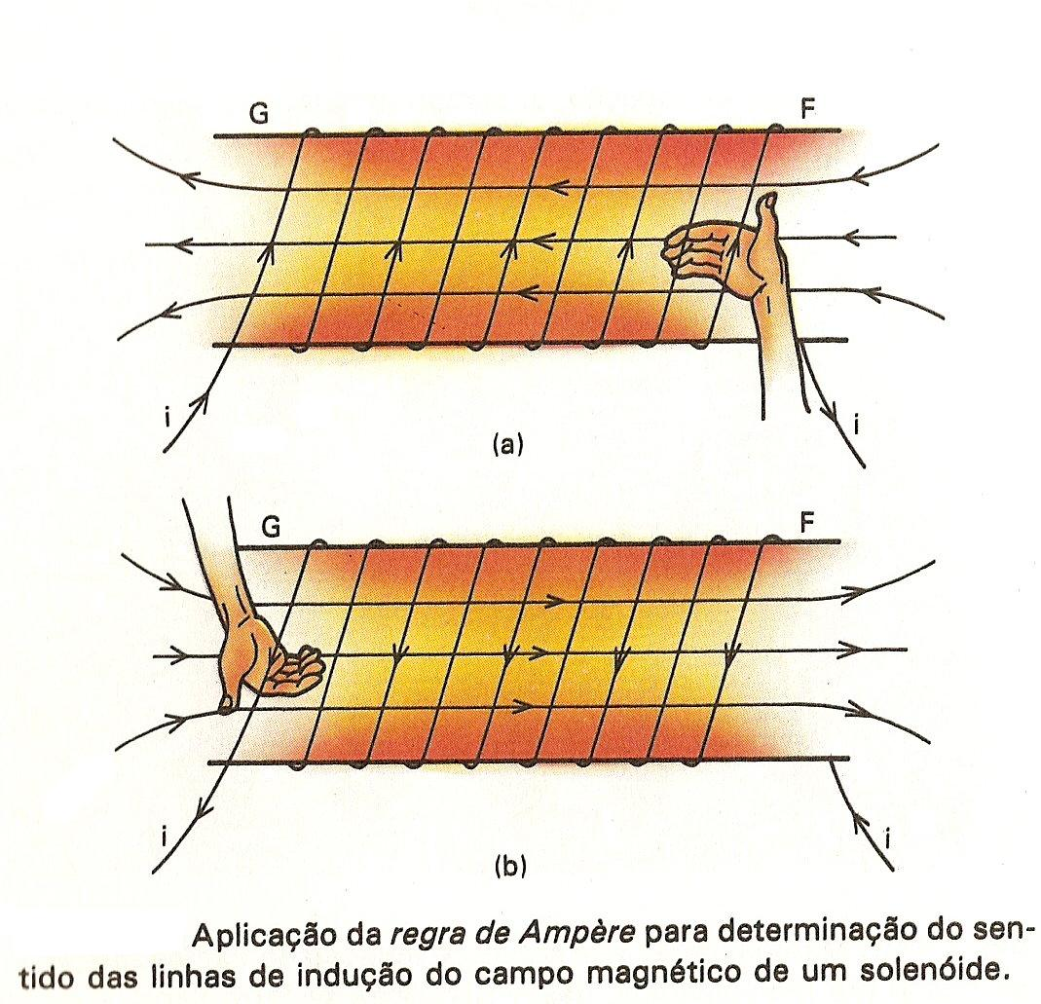

Exemplo: Um solenóide FG é percorrido por uma corrente elétrica no sentido indicado na figura a seguir. Aproximando-se da extremidade F do solenóide o pólo sul de um ímã I, este pólo será atraído ou repelido por aquela extremidade?
Aplicando a "regra de Ampère" a uma espira da extremidade do solenóide determinaremos o sentido do campo magnético em seu interior. Na figura, esta regra foi aplicada à espira da estremidade G, mostrando que as linhas de indução estão saindo desta extremidade. Então, G se comporta como um pólo norte e, consequentemente, F se comportará como um pólo sul. Nestas condições, concluímos que o ímã será repelido ao ter o seu pólo sul aproximado de F.
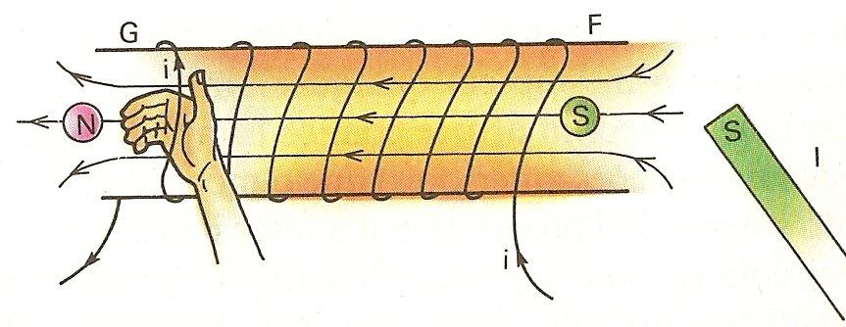
MATERIAIS PARAMAGNÉTICOS E DIAMAGNÉTICOS
Experiências realizadas pelos cientistas mostraram que a presença de grande parte das substâncias existentes na natureza provoca alteração muito pequena no campo magnético. Isto ocorre porque, ao serem colocadas em um campo magnético, estas substâncias se imantam fracamente. Materiais tais como o papel, o cobre, o alumínio, o chumbo etc. se comportam desta maneira, sendo este o motivo pelo qual não conseguimos construir ímãs com estes materiais.
Uma análise mais cuidadosa permitiu verificar que estas substâncias podem ser separadas em dois grupos distintos:
1º) Substâncias paramagnéticas - são aquelas que, ao serem colocadas em um campo magnético, se imantam de maneira a provocar um pequeno aumento no valor do campo magnético em um ponto qualquer. Nestas substâncias, os ímãs elementares tendem a se orientar ao mesmo sentido do campo aplicado e, portanto, o campo magnético estabelecido por elas terá o mesmo sentido deste campo aplicado, fazendo com que o campo resultante tenha um valor um pouco maior do que o inicial. O alumínio, o magnésio, a platina, o sulfato de cobre etc. são exemplos de substâncias paramagnéticas.
2º) Substâncias diamagnéticas - estas substâncias, ao serem colocadas em um campo magnético, têm seus ímãs elementares orientados em sentido contrários ao do campo aplicado. Desta maneira, elas estabelecem um campo magnético em sentido contrário ao deste campo aplicado, fazendo com que o campo resultante tenha um valor um pouco menor do que o inicial. Podemos citar, como exemplos típicos de substâncias diamagnéticas, o bismuto, o cobre, a água, a prata, o ouro, o chumbo etc.

MATERIAIS FERROMAGNÉTICOS
Um pequeno grupo de substâncias existentes na natureza apresenta um comportamento bastante diferente daqueles que acabamos de descrever. Estas substâncias, denominadas substâncias ferromagnéticas, ao serem colocadas em um campo magnético, se imantam fortemente, de modo que o campo magnético que elas estabelecem é muitas vezes maior do que o campo aplicado. Verifica-se que, em virtude da presença de uma substância ferromagnética, o campo magnético resultante pode se tornar centenas e até mesmo milhares de vezes maior do que o campo magnético inicial.
As substâncias ferromagnéticas são apenas o ferro, o cobalto, e o níquel e as ligas que contém estes elementos.
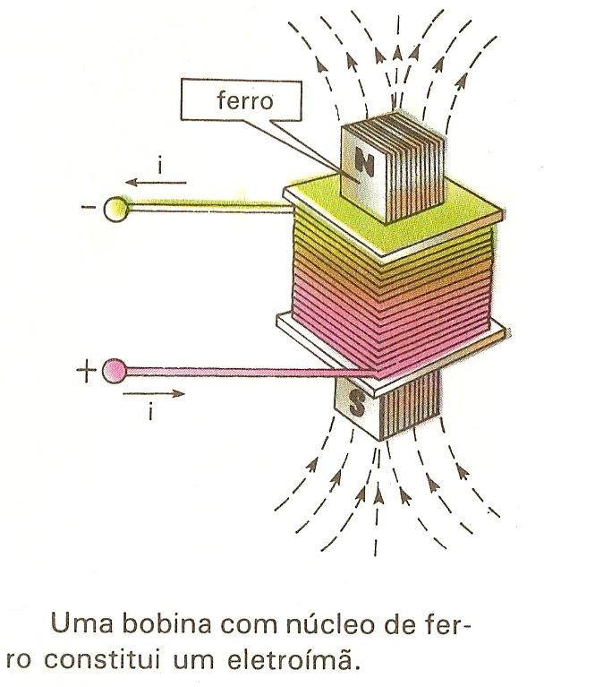
Problema 1:
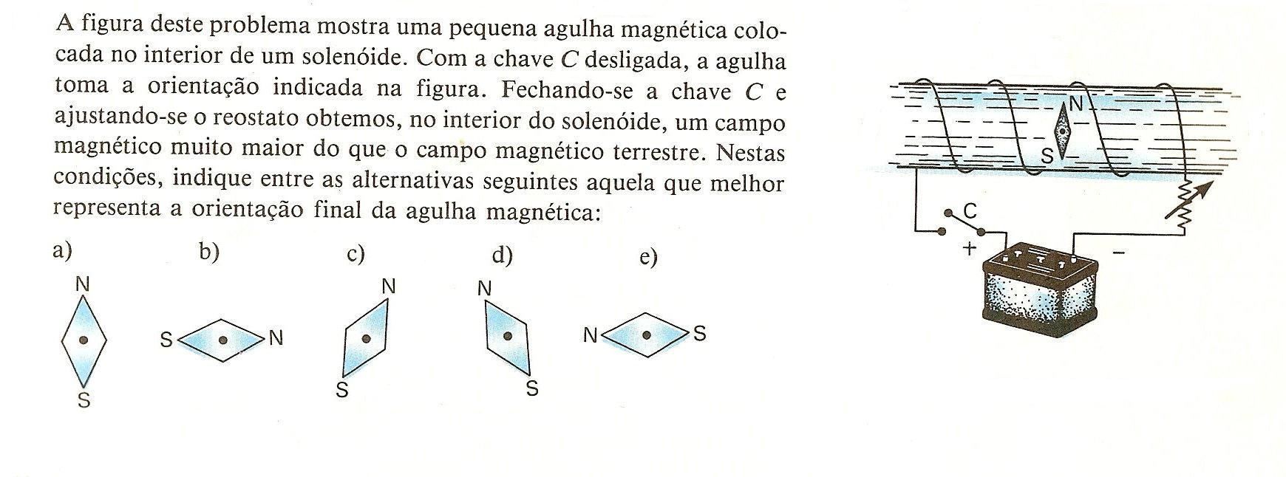
Problema 2:
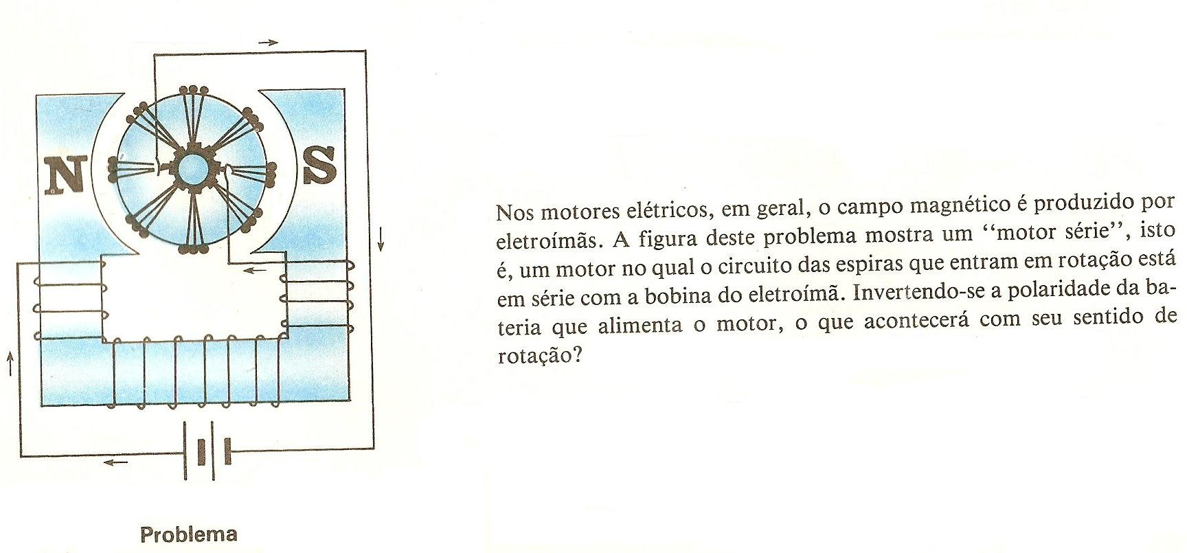

INTENSIDADE DE CORRENTE
i = q (C/seg) = A (Ampère)
t
DIFERENÇA DE POTENCIAL
Vab = ddp = T [ J / C=Volt ]
q

LEI DE OHM (A corrente estabelecida em um condutor metálico é diretamente proporcional à voltagem a ele aplicada)
i α Vab
R = Vab [Ohm = Ω]
i

RESISTÊNCIA EQUIVALENTE DE UM CIRCUITO
1) Suponha que, no circuito mostrado na figura a seguir, tenhamos os seguintes valores:
E = 12 V, r = 1 Ω , R1 = 60 Ω , R2 = 20 Ω , R3 = 4 Ω
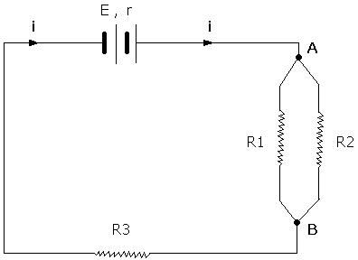
a) Qual é o valor da Resistência R12, equivalentes às resistências R1 e R2 ?
b) Qual a intensidade da corrente estabelecida pela bateria no circuito?
c) Qual é a corrente que passa em R1? E a corrente que passa em R2?
2) Dado o circuito:
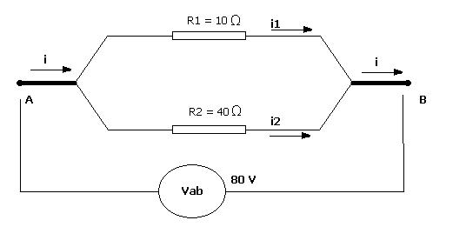
Calcular:
a) A resitencia equivalente Rtotal
b) As correntes i total, i1 e i2
POTÊNCIA
Um aparelho elétrico, submetido a uma diferença de potencial Vab, percorrido por uma corrente i, desenvolve uma potência P.
P = V . i [Watt] ou P = R . i²

3) Dado o circuito:
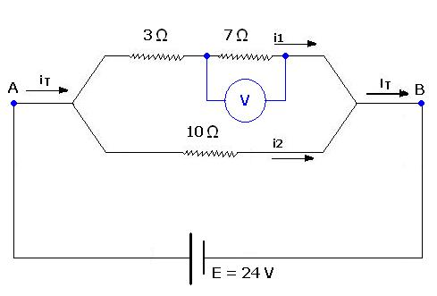
a) Calcule R (AB);
b) Calcule IT
c) Calcule i1 e i2;
d) Calcule V
e) A potência do resitor de 3Ω.

4) Dado o circuito com reostato:
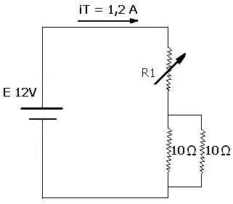
a) Calcule R1 (resistência do reostato);
b) Calcule a potência do circuito.

